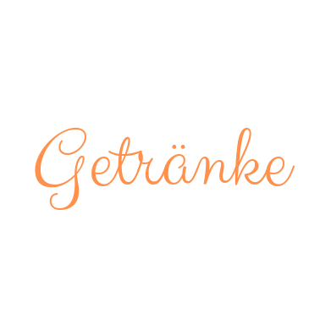

Getränke

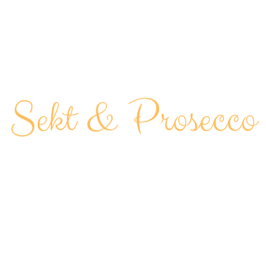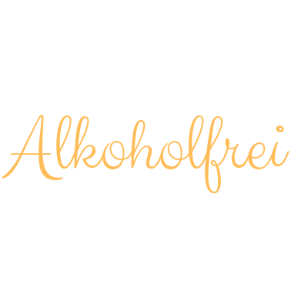

Alkoholfrei

Sekt & Prosecco

**Edel Cabinet** rosé

0,75l – 15,60

**Durbacher Secco** rosé

0,1l – 3,00

**Secco** Frizzante Glera

0,1l – 3,00

**Teinacher** medium oder still

0,25l – 2,00

0,75l – 4,90

**Sprudel**

0,5l – 3,50

**Fritz** : Kola/ Orange/ MischMasch/ Zitrone/ Apfel

0,33l - 2,90

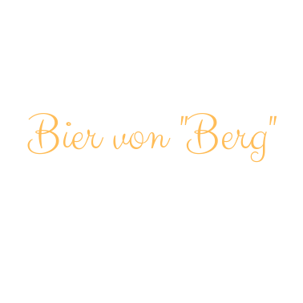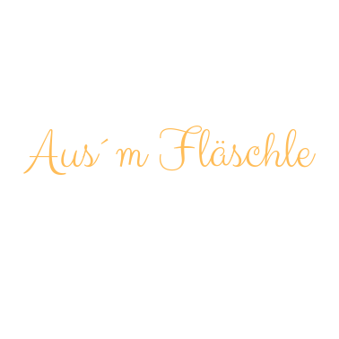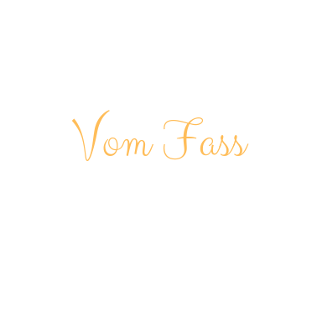

**Vom Fass**

Original Hell

Hefeweizen

Radler süß / sauer

0,3l – 2,70

0,5l – 3,30

**Aus der Flasche**

Bräumeister Pils

0,33l – 2,50

Kristallweizen

DreiKornWeizen

Hefeweizen alkoholfrei

0,5l – 3,10

Bier von „Berg“